

**Об утверждении регламента государственной услуги "Выдача удостоверений на право управления самоходными маломерными судами"**

***Утративший силу***

Постановление акимата Западно-Казахстанской области от 3 сентября 2015 года № 250. Зарегистрировано Департаментом юстиции Западно-Казахстанской области 23 сентября 2015 года № 4060. Утратило силу постановлением акимата Западно-Казахстанской области от 28 августа 2020 года № 200

      Сноска. Утратило силу постановлением акимата Западно-Казахстанской области от 28.08.2020 № 200 (вводится в действие со дня первого официального опубликования).  
      Руководствуясь Законами Республики Казахстан от 23 января 2001 года "О местном государственном управлении и самоуправлении в Республики Казахстан" и от 15 апреля 2013 года "О государственных услугах", акимат Западно-Казахстанской области **ПОСТАНОВЛЯЕТ**:  
      1. Утвердить прилагаемый регламент государственной услуги "Выдача удостоверений на право управления самоходными маломерными судами".  
      2. Государственному учреждению "Управление пассажирского транспорта и автомобильных дорог Западно-Казахстанской области" (Куаншалиев М. Г.) обеспечить государственную регистрацию данного постановления в органах юстиции, его официальное опубликование в информационно-правовой системе "Әділет" и в средствах массовой информации.  
      3. Контроль за исполнением настоящего постановления возложить на заместителя акима Западно-Казахстанской области Турегалиева Н. Т.  
      4. Настоящее постановление вводится в действие по истечении десяти календарных дней после дня первого официального опубликования.

|  |  |
| --- | --- |
| *Аким области* | *Н. Ногаев* |

|  |  |
| --- | --- |
|  | Утвержден постановлением акимата Западно-Казахстанской области от 3 сентября 2015 года №250 |

**Регламент государственной услуги**  
**"Выдача удостоверений на право управления самоходными маломерными судами"**

      Сноска. Регламент - в редакции постановления акимата Западно-Казахстанской области от 29.03.2016 № 97 (вводится в действие по истечении десяти календарных дней после дня первого официального опубликования).

**1. Общие положения**

      1. Государственная услуга "Выдача удостоверений на право управления самоходными маломерными судами" (далее – государственная услуга) оказывается государственным учреждением "Управление пассажирского транспорта и автомобильных дорог Западно-Казахстанской области" (далее – услугодатель), расположенным по адресу: город Уральск, улица Х.Чурина, дом 116, на основании стандарта "Выдача удостоверений на право управления самоходными маломерными судами", утвержденного приказом Министра по инвестициям и развитию Республики Казахстан от 30 апреля 2015 года № 556 (зарегистрирован в Министерстве юстиции Республики Казахстан 17 июня 2015 года № 11369) "Об утверждении стандартов государственных услуг в сфере внутреннего водного транспорта" (далее – Стандарт).

      Прием заявлений и выдача государственной услуги осуществляется через:

      1) Департамент "Центр обслуживания населения" - филиал некоммерческого акционерного общества "Государственная корпорация "Правительство для граждан" по Западно-Казахстанской области (далее – Государственная корпорация);

      2) веб-портал "электронного правительства" www.egov.kz (далее – портал).

      2. Форма оказываемой государственной услуги: электронная (частично автоматизированная) и (или) бумажная.

      3. Результат оказания государственной услуги – удостоверение на право управления самоходным маломерным судном, дубликат удостоверения на право управления самоходным маломерным судном в бумажном виде, либо письменный мотивированный ответ об отказе в приеме документов оказании государственной услуги (далее – мотивированный отказ) в случаях и по основаниям, указанных в пункте 10 Стандарта.

      Услугодатель в течение 2 (двух) рабочих дней с момента получения документов услугополучателя проверяет полноту представленных документов.

      В случае установления факта неполноты представленных документов и (или) документов с истекшим сроком действия услугодатель в указанные сроки дает письменный мотивированный отказ в дальнейшем рассмотрении заявления.

      Сноска. Путк 3 - в редакции постановления акимата Западно-Казахстанской области от 21.12.2017 № 326 (вводится в действие по истечении двадцати одного календарного дня после дня первого официального опубликования).

      4. Форма представления результата оказания государственной услуги: бумажная.

      5. Государственная услуга оказывается физическим лицам (далее – услугополучатель) на бесплатной основе.

**2. Описание порядка действий структурных подразделений (работников) услугодателя в процессе оказания государственной услуги**

      6. Основанием для начала процедуры (действия) по оказанию государственной услуги является получение услугодателем:

      при обращении в Государственную корпорацию: заявления согласно приложению 1, 2 к Стандарту;

      при обращении на портал: электронный запрос и документы, предусмотренных в пункте 9 Стандарта.

      7. Содержание каждой процедуры (действия), входящей в состав процесса оказания государственной услуги структурными подразделениями, длительность его выполнения:

      при выдачи удостоверения на право управления самоходным маломерным судном:

      1) работник канцелярии услугодателя в течение 15 (пятнадцати) минут регистрирует документы в журнале регистрации и направляет руководителю услугодателя;

      2) руководитель услугодателя рассматривает документы и определяет ответственного исполнителя услугодателя в течение 2 (двух) часов;

      3) ответственный исполнитель услугодателя проверяет полноту документов и подготавливает письменный мотивированный отказ в дальнейшем рассмотрении заявления в течение 1 (одного) рабочего дня, либо изучает документы, подготавливает результат оказания государственной услуги и направляет на подпись руководителю услугодателя в течение 7 (семи) рабочих дней;

      4) руководитель услугодателя подписывает результат оказания государственной услуги и направляет сотруднику канцелярии услугодателя в течение 2 (двух) часов;

      5) сотрудник канцелярии услугодателя в течение 30 (тридцати) минут регистрирует и направляет результат оказания государственной услуги в Государственную корпорацию;

      при выдачи дубликата удостоверения на право управления самоходным маломерным судном:

      1) работник канцелярии услугодателя в течение 15 (пятнадцати) минут регистрирует документы в журнале регистрации и направляет руководителю услугодателя;

      2) руководитель услугодателя рассматривает документы и определяет ответственного исполнителя услугодателя в течение 2 (двух) часов;

      3) ответственный исполнитель услугодателя, изучает документы, подготавливает результат оказания государственной услуги и направляет на подпись руководителю услугодателя в течение 1 (одного) рабочего дня;

      4) руководитель услугодателя подписывает результат оказания государственной услуги и направляет сотруднику канцелярии услугодателя в течение 2 (двух) часов;

      5) сотрудник канцелярии услугодателя в течение 30 (тридцати) минут регистрирует и направляет результат оказания государственной услуги в Государственную корпорацию;

      при выдачи удостоверения на право управления самоходным маломерным судном в случае истечения срока действия ранее выданного удостоверения: 1) работник канцелярии услугодателя в течение 15 (пятнадцати) минут регистрирует документы в журнале регистрации и направляет руководителю услугодателя; 2) руководитель услугодателя рассматривает документы и определяет ответственного исполнителя услугодателя в течение 2 (двух) часов;

      3) ответственный исполнитель услугодателя изучает документы, подготавливает результат оказания государственной услуги и направляет на подпись руководителю услугодателя в течение 2 (двух) рабочих дней; 4) руководитель услугодателя подписывает результат оказания государственной услуги и направляет сотруднику канцелярии услугодателя в течение 2 (двух) часов;

      5) сотрудник канцелярии услугодателя в течение 30 (тридцати) минут регистрирует и направляет результат оказания государственной услуги в Государственную корпорацию.

      Сноска. Путк 7 - в редакции постановления акимата Западно-Казахстанской области от 21.12.2017 № 326 (вводится в действие по истечении двадцати одного календарного дня после дня первого официального опубликования).

      8. Результат процедуры (действия) по оказанию государственной услуги, который служит основанием для начала выполнения следующей процедуры (действия):

      1) регистрация и направление документов руководителю услугодателя.

      2) рассмотрение документов и направление ответственному исполнителю услугодателя.

      3) подписание удостоверение на право управления самоходным маломерным судном, дубликат удостоверения на право управления самоходным маломерным судном и направление к сотруднику канцелярии услугодателя на регистрацию.

      4) регистрация удостоверения и выдача услугополучателю.

**3. Описание порядка взаимодействия структурных подразделений (работников) услугодателя в процессе оказания государственной услуги**

      9. Перечень структурных подразделений (работников) услугодателя, которые участвуют в процессе оказания государственной услуги:  
      1) сотрудник канцелярии услугодателя;  
      2) руководитель услугодателя;  
      3) ответственный исполнитель услугодателя.

**4. Описание порядка взаимодействия с Государственной корпорации и (или) иными услугодателями, а также порядка использования информационных систем в процессе оказания государственной услуги**

      10. Описание порядка обращения в Государственную корпорацию, длительность обработки запроса услугополучателя:  
      1) услугополучатель подает необходимый пакет документов и заявление работнику Государственной корпорации согласно приложений 1, 2 к Стандарту, которое осуществляется в операционном зале посредством "безбарьерного" обслуживания путем электронной очереди (в течении 2 минут);  
      2) процесс 1 - ввод работником Государственной корпорации в автоматизированное рабочее место Интегрированной информационной системы Государственной корпорации (далее – АРМ ИИС Государственная корпорация) логина и пароля (процесс авторизации) для оказания услуги (в течении 1 минуты);  
      3) процесс 2 - выбор работником Государственной корпорации государственной услуги, вывод на экран формы запроса для оказания государственной услуги и ввод работником Государственной корпорации данных услугополучателя или данных по доверенности представителя услугополучателя (при нотариально удостоверенной доверенности, при ином удостоверении доверенности данные доверенности не заполняются) (в течение 2 минут);  
      4) процесс 3 - направление запроса через шлюз электронного правительства (далее – ШЭП) в государственную базу данных физических лиц (далее – ГБД ФЛ) о данных услугополучателя, а также в Единой нотариальной информационной системе (далее – ЕНИС) – о данных доверенности представителя услугополучателя (в течение 2 минут);  
      5) условие 1 - проверка наличия данных услугополучателя в ГБД ФЛ, данных доверенности в ЕНИС (в течение 1 минуты);  
      6) процесс 4 - формирование сообщения о невозможности получения данных в связи с отсутствием данных услугополучателя в ГБД ФЛ или данных доверенности в ЕНИС (в течение 2 минут);  
      7) процесс 5 - направление электронного пакета документов (запроса услугополучателя), удостоверенного (подписанного) электронной цифровой подписью (далее–ЭЦП) работника Государственной корпорации через ШЭП в АРМ РШЭП (в течение 2 минут).  
      Сноска. В пункт 10 внесено изменение на государственном языке текст, на русском языке не меняется постановлением акимата Западно-Казахстанской области от 10.08.2018 № 196 (вводится в действие по истечении двадцати одного календарного дня после дня первого официального опубликования).  
      11. Описание процесса получения результата оказания государственной услуги через Государственную корпорацию, его длительность:  
      1) процесс 6 - регистрация электронного документа в АРМ РШЭП (в течение 2 минут);  
      2) условие 2 - проверка (обработка) услугодателем соответствия приложенных услугополучателем пакета документов, указанных в Стандарте, которые является основанием для оказания государственной услуги (в течение 2 минут);  
      3) процесс 7 - формирование сообщения о мотивированном отказе в запрашиваемой государственной услуге в связи с имеющимися нарушениями в пакете документов услугополучателя (в течение 2 минут);  
      4) процесс 8 - получение услугополучателем через работника Государственной корпорации результата государственной услуги, сформированной АРМ РШЭП (в течение 2 минут).  
      Функциональные взаимодействия информационных систем, задействованных в оказании государственной услуги через Государственную корпорацию, приведено согласно приложению 4 к настоящему Регламенту.  
      12. Описание порядка обращения и последовательности процедур (действий) услугодателя и услугополучателя при оказании государственной услуги через портал:

      1) услугополучатель осуществляет регистрацию на портале с помощью индивидуального идентификационного номера (далее – ИИН), а также пароля (осуществляется для незарегистрированных на портале услугополучателей).

      Услугополучатель имеет возможность получения государственной услуги в электронной форме через портал при условии наличия ЭЦП или использования одноразового пароля, в случае регистрации и подключения абонентского номера услугополучателя, предоставленного оператором сотовой связи, к учетной записи портала;  
      2) процесс 1 - процесс ввода услугополучателем ИИН и пароля (процесс авторизации) на портале для получения государственной услуги;  
      3) условие 1 - проверка на портале подлинности данных о зарегистрированном услугополучателе через ИИН и пароль;  
      4) процесс 2 - формирование порталом сообщения о мотивированном отказе в авторизации в связи с имеющимися нарушениями в данных услугополучателя;  
      5) процесс 3 - выбор услугополучателем государственной услуги, указанной в настоящем Регламенте, вывод на экран формы запроса для оказания государственной услуги и заполнение услугополучателем формы (ввод данных) с учетом ее структуры и форматных требований, **прикрепление к форме запроса необходимых копий документов в электронном виде указанные в** пункте 9 **Стандарта, а также выбор** услугополучателем **регистрационного свидетельства ЭЦП для удостоверения (подписания) запроса;**  
      6) условие 2 - проверка на портале срока действия регистрационного свидетельства ЭЦП и отсутствия в списке отозванных (аннулированных) регистрационных свидетельств, а также соответствия идентификационных данных (между ИИН, указанным в запросе, и ИИН, указанным в регистрационном свидетельстве ЭЦП);  
      7) процесс 4 - формирование сообщения о мотивированном отказе в запрашиваемой государственной услуге в связи с не подтверждением подлинности ЭЦП услугополучателя;  
      8) процесс 5 - направление электронного пакета документов (запроса услугополучателя), удостоверенного (подписанного) ЭЦП услугополучателя через ШЭП в АРМ РШЭП для обработки запроса услугодателем;  
      9) условие 3 - проверка услугодателем соответствия приложенных услугополучателем пакета документов, указанных в Стандарте, которые являются основанием для оказания государственной услуги;  
      10) процесс 6 - формирование сообщения о мотивированном отказе в запрашиваемой услуге в связи с имеющимися нарушениями в пакете документов услугополучателя;  
      11) процесс 7 - получение услугополучателем результата государственной услуги (уведомление в форме электронного документа), сформированного порталом. Результат оказания государственной услуги направляется услугополучателю в "личный кабинет" в форме электронного документа, удостоверенного ЭЦП руководителя услугодателя.  
      Диаграмма функционального взаимодействия информационных систем, задействованных при оказании государственной услуги через портал приведено согласно приложению 5 к настоящему Регламенту.  
      Сноска. Пункт 12 – с изменением, внесенным постановлением акимата Западно-Казахстанской области от 10.08.2018 № 196 (вводится в действие по истечении двадцати одного календарного дня после дня первого официального опубликования).  
      13. **Подробное описание последовательности процедур (действий), взаимодействий структурных подразделений (работников) услугодателя в процессе оказания государственной услуги, а также описание порядка взаимодействия с иными услугодателями и (или)** Государственной корпорации **и порядка использования информационных систем в процессе оказания государственной услуги отражается в справочнике бизнес-процессов оказания государственной услуги "**Выдача удостоверений на право управления самоходными маломерными судами" **согласно** приложением 1, 2**,** 3 **к настоящему регламенту.**  
      14. Обжалование решений, действий (бездействия) услугодателя и (или) его должностных лиц, Государственной корпорации и (или) его работников по вопросам оказания государственных услуг осуществляется согласно разделу 3 Стандарта.

|  |  |
| --- | --- |
|  | Приложение 1 к Регламенту государственной услуги "Выдача удостоверений на право управления самоходными маломерными судами" |

**Справочник бизнес –процессов оказания государственной услуги**  
**"Выдача удостоверений на право управления самоходными маломерными судами"**  
**при выдачи удостоверения**

      Сноска. Приложение 1 - в редакции постановления акимата Западно-Казахстанской области от 21.12.2017 № 326 (вводится в действие по истечении двадцати одного календарного дня после дня первого официального опубликования).

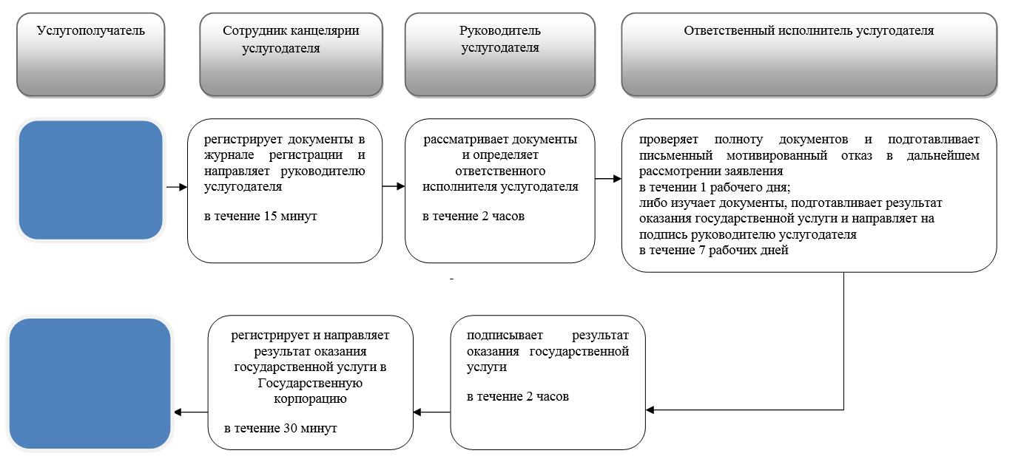

|  |  |
| --- | --- |
|  | Приложение 2 к Регламенту государственной услуги "Выдача удостоверений на право управления самоходными маломерными судами" |

**Справочник бизнес –процессов оказания государственной услуги**  
**"Выдача удостоверений на право управления самоходными маломерными судами"**  
**при выдачи дубликата удостоверения**

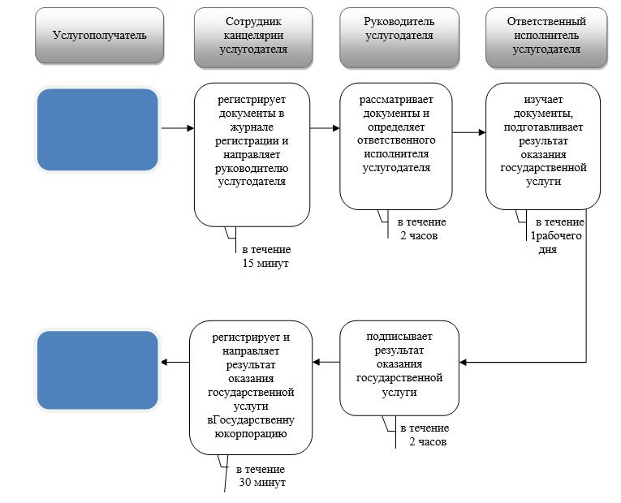

|  |  |
| --- | --- |
|  | Приложение 3 к Регламенту государственной услуги "Выдача удостоверений на право управления самоходными маломерными судами" |

**Справочник бизнес –процессов оказания государственной услуги**  
**"Выдача удостоверений на право управления самоходными маломерными судами"**  
**при выдачи удостоверения в случае истечения срока действия ранее выданного**  
**удостоверения**

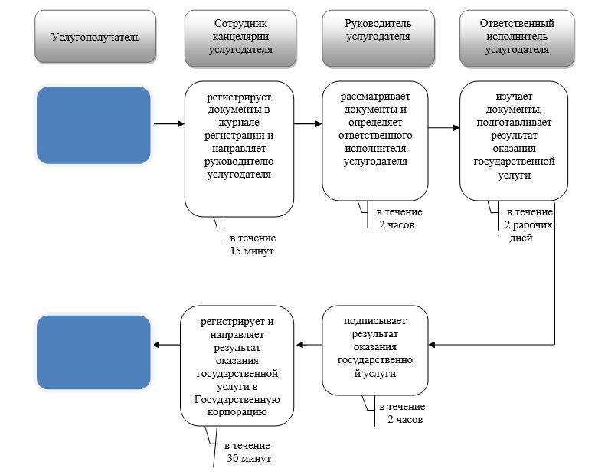

|  |  |
| --- | --- |
|  |  |
|  | Приложение 4 к Регламенту государственной услуги "Выдача удостоверений на право управления самоходными маломерными судами" |

**Диаграмма функционального взаимодействия информационных систем, задействованных при оказании государственной услуги через Государственную корпорацию**

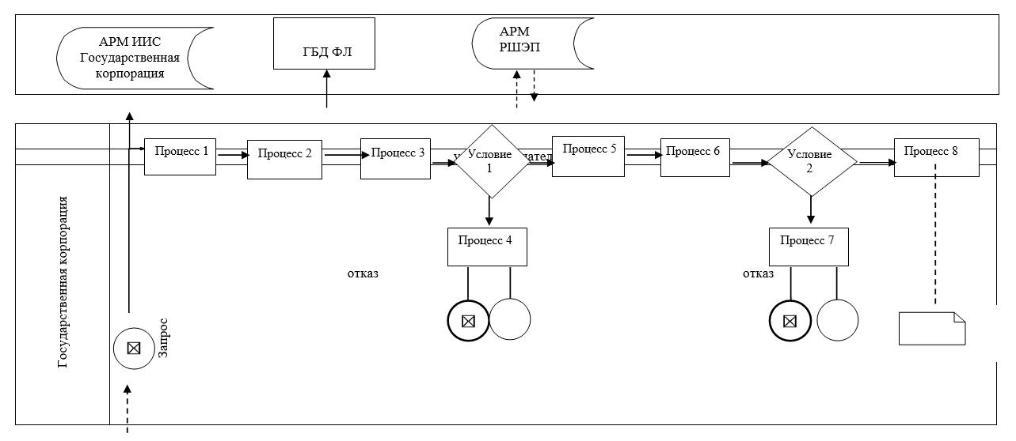

|  |  |
| --- | --- |
|  | Приложение 5 "Выдача удостоверений на право управления самоходными маломерными судами" Диаграмма функционального взаимодействия при оказании государственной услуги через портал |

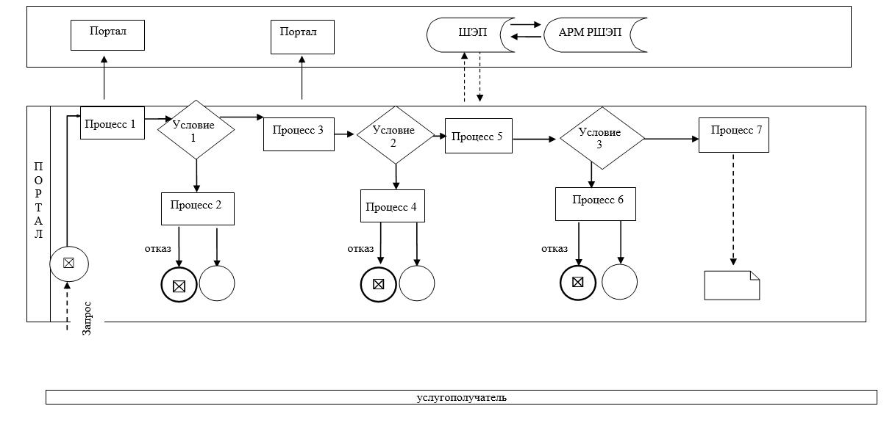

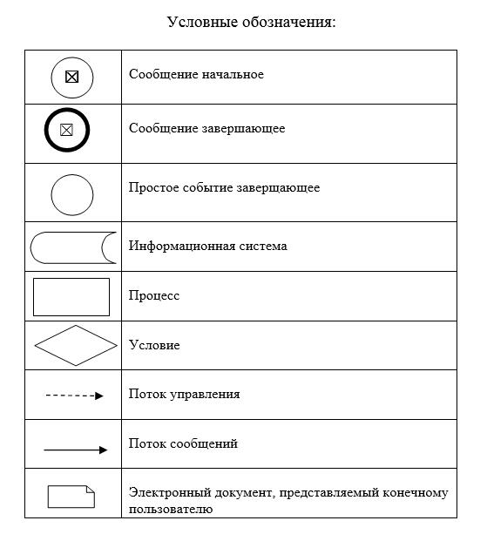

© 2012. РГП на ПХВ «Институт законодательства и правовой информации Республики Казахстан» Министерства юстиции Республики Казахстан